Государственное бюджетное образовательное учреждение

специальная (коррекционная) общеобразовательная

школаVIIIвида №482 ЮВОУО ДО г. Москвы

Методическая разработка

открытого урока по естествознанию

5 класс

**«Смена времен года. Осень.»**

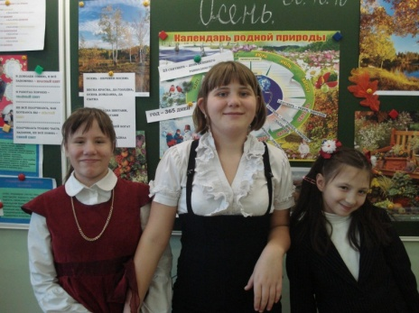

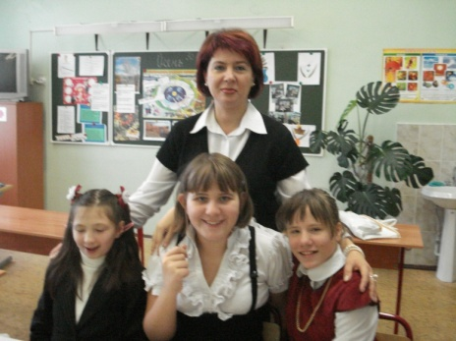

Учитель истории, обществоведения, географии и естествознания: Чубова Галина Витальевна

**Тема: «Смена времен года. Осень»**

**Цель**: объяснить причины смены времен года, рассмотреть основные черты осени.

**Задачи:**

-образовательные: объяснение смены времен года как результата изменения освещенности Земли в течение года;

- коррекционно-развивающие:развитие умения вести наблюдения за изменением погоды и делать соответствующие записи, формирование умения описывать сезонные изменения в жизни природы и людей;

- воспитательные: воспитание любви к красоте родной природы, нравственно-эстетическое и экологическое воспитание, воспитание интереса к предмету, расширение словарного запаса.

**Тип урока:**комбинированный.

Оборудование: учебник, музыка П.Чайковского «Времена года», карточки с заданиями, фото осени, картины художников об осени.

**Ход урока.**

**Организационный момент.**

Я приветствую вас, дорогие ребята!

На уроке нам нужен учебник,альбомный лист, цветные карандаши и, конечно же, ваше терпение, внимание, взаимопонимание.

Ребята, я прошу вас посмотреть вокруг себя, обратить внимание на оформление нашего класса, на картины и фотографии, вывешенные на доске, на корзину с созревшими плодами шиповника, наконец, взглянуть за окно… и ответить на мой вопрос.

Вот художник, так художник –

Все леса позолотил…

Даже самый сильный дождик

Эту краску не отмыл.

Красит рыжим, алым, синим,

Разбавляет краски ливнем.

Чтобы вышло разноцветным,

Но совсем не так, как лето.

Отгадать загадку просим:

Кто художник этот?...

Ответ детей –

Правильно – осень!

Тема нашего урока так и называется – «Осень».

Актуализация знаний.

Осень – это одно из 4-х времен года. Назовите оставшиеся 3 времени года.

Ответы детей (зима, весна, лето).

Времена года поочередно сменяют друг друга. За летом приходит осень. За осенью зима. Зиму сменяет весна.

Ребята, а вы не задумывались над тем, почему происходит смена времен года?

Оказывается, смена времен года связана с вращением Земли вокруг солнца и неравномерным нагревом земной поверхности на протяжении Года (времени, в течение которого наша планета совершает полный оборот вокруг Солнца).

Скажите, чему равен Год?

Дети – 365 дням (или земным суткам).

Вернемся к теме нашего урока.

Скажите, какое сегодня число, день недели, месяц?

Какое время года наступило? (осень).

А как мы определим, что на дворе – осень?

Какие осенние приметы вы знаете?

Ответы детей и дополнения учителя (ярко-желтая листва,созрели ягоды рябины, осенние грибы, листопад, прячутся насекомые, первый лед на лужах, небо покрыто серыми тучами, люди собирают урожай).

Молодцы! А сейчас выполним следующее задание.

Раздаточный материал.

Перед вами стихотворение И.Плещеева об осени. Внимательно послушайте его, а затем внимательно прочитайте. Ваша задача – найти характерные черты осени, описанные в стихах, и подчеркнуть их карандашом.

Осень наступила,

Высохли цветы,

И глядят уныло

Голые кусты.

Вянет и желтеет

Травка на лугах.

Только зеленеет

Озимь на полях.

Туча небо кроет,

Солнце не блестит.

Ветер в поле воет,

Дождик моросит.

Воды зашумели

Быстрого ручья.

Птички улетели

В теплые края.

Проверяем…

Вы правильно назвали приметы осени!

**Изучение нового материала.**

Более точно судить о приходе осени можно по измороси на траве. Первая изморось может появиться еще до 1 сентября, или значительно позже. Но именно 1 сентября называют первым днем осени.

Осенью дни становятся короче, а ночи – прохладнее. Это становится особенно заметно после 23 сентября – дня осеннего равноденствия.

23 сентября повсюду на Земле день равен ночи. С этого дня начинается поворот к зиме. Освещенность нашего северного полушария резко убывает. Для растений и животных – это сигнал к активным действиям. Нужно хорошо подготовиться к зиме.

Как же готовятся к зиме растения и животные?

Работа с текстом учебника –страница 45 – абзац 3.

Читаем – страница 46. Оказывается…

Беседа с учащимися:

-Какдеревья готовятся к зиме?(сбрасывают листву, начинается листопад).

Как готовятся к зиме животные? (птицы улетают на юг, лягушки, змеи,жуки, мухи прячутся в свои укрытия, к зимнему сну готовы медведь и барсук, хомяки, бурундуки, белки запаслись едой на целую зиму.

Осень! Как хороша она своим разноцветным нарядом, богатством всевозможных плодов, хорошим урожаем овощей и фруктов!

Об осени можно говорить много. Но народного слова об осени не скажешь!

На доску вывешиваются народные приметы осени:

-Осень – перемен восемь.

- Весна красна, да голодна, осень дождлива, да сытна.

- Осень – всех наградила.

-Осень – перемен восемь- как вы понимаете эту поговорку? (Осень очень разнообразна).

Каждый месяц имеет свои черты.

Сентябрь – «жмурится», ревун, хмурень.

Октябрь – «золотит», листопад, грязник, свадебник.

Ноябрь – сеет, веет, кружит, мутит, ревет, льет и снизу метет, полузимник, листогной.

В старину каждый месяц имел свое название.

Какие чувства вызывает у вас осень?

Ответы детей.

Осень никого не оставляет равнодушным. Она волнует поэтов, музыкантов, художников.

Перед вами картины И. Левитана «Золотая осень» и В. Поленова «Золотая осень».

А какие проникновенные строки написали А. Пушкин, Ф. Тютчев, С. Есенин об осени!

Унылая пора! Очей очарованье!

Приятна мне твоя прощальная краса.

Люблю я пышное природы увяданье,

В багрец и золото одетые леса.

(А.Пушкин)

Лес, точно терем расписной,

Лиловый, золотой, багряный,

Веселой, пестрою стеной

Стоит над светлою поляной.

Березы желтою резьбой

Блестят в лазури голубой,

Как вышки елочки темнеют,

А между кленами синеют.

То там, то здесь в листве сквозной

Просветы в небе, как оконце.

(С.Есенин)

Уж небо осенью дышало,

Уж реже солнышко блистало,

Короче становился день,

Лесов таинственная сень

С печальным шумом обнажалась,

Ложился на поля туман,

Гусей крикливых караван

Тянулся к югу: приближалась

Довольно скучная пора,

Стоял ноябрь уж у двора.

(Ф.Тютчев)

**Первичное закрепление материала.**

Наш урок подходит у концу.

О каком времени года мы сегодня говорили?

Чем вам нравится это время года?

Как можно узнать о наступлении осени?

Продолжите предложение:

Осень –это хорошо, потому что…

Осень – это плохо, потому что…

Мне понравилось, что вы были активны на уроке, многое знаете об осени.

Спасибо! Вы молодцы!

И в заключении, я включаю музыку, а вы изображаете осень, как вы ее понимаете, видите,чувствуете.

У каждого времени года свой любимый цвет.

Какого цвета осень! Какими красками вы будете пользоваться при рисовании осени?

Дети рисуют.

А теперь каждый из вас оценит свою активность на уроке, свою память и раскрасит дубовый листочек.

Дети и учитель оценивают свою работу. На доске плакат

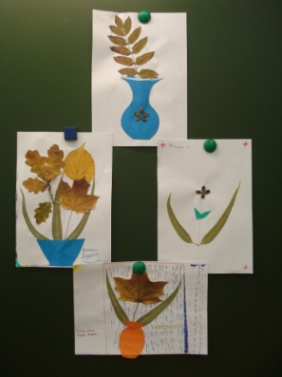«Я доволен собою, я все запомнил» - красный цвет;

«Я работал хорошо» - зеленый цвет;

«Не все получилось, как хотелось бы» - желтый цвет;

« Получилась только часть задания, не все понял» - синий цвет.

**Домашнее задание** – составить рассказ об осени и ее приметах; сделать поделки из даров осени.